Заявка
на участие во II городском конкурсе «Электронные образовательные ресурсы в учебно-воспитательном процессе»

1. Кировский
2. Богапова Зухра Фаризановна
3. Муниципальное бюджетное общеобразовательное учреждение «Гимназия №4 с татарским языком обучения» Кировского района г. Казани
4. «Лучший электронный образовательный ресурс для учащихся 1-4 классов»
5. «Интерактивная азбука»
6. Описание работы
Цели:
- повысить интерес к обучению чтения, формирование первоначальных умений и навыков практического владения русским языком в устной форме,
- развитие личности школьника, его творческих способностей, интереса к учению, формирование желания и умения учиться;
- воспитание нравственных и эстетических чувств, эмоционально-ценностного позитивного отношения к себе и окружающему миру;
- освоение системы знаний, умений и навыков, обеспечивающих становление ученика как субъекта разнообразных видов деятельности;
Задачи:
1) организация восприятия новых знаний обучающимися;
2) совершенствование устной и письменной речи обучающихся;
3) развитие у детей патриотического чувства по отношению к родному языку, интереса к нему.
4) обучение использования устройств компьютера, других средств ИКТ, простейшие операции по управлению, гигиенических условий безопасной эксплуатации средств ИКТ, обучение работе в программе Microsoft Office Power Point, графических редакторах, способам поиска информации.

Ожидаемые результаты обучения.
После завершения проекта учащиеся приобретут следующие умения:
ЛИЧНОСТНЫЕ:
- адекватная мотивация учебной деятельности;
- внутренняя позиция школьника;
- умение планировать свою деятельность, достигать поставленных целей, оценивать себя в работе и результат работы;
- учебно-познавательный интерес к новому учебному материалу и способам решения новой частной задачи.
МЕТАПРЕДМЕТНЫЕ:
- умение использовать алфавит в разных областях жизни;
- освоение приёмов поиска нужной информации,
- умение высказывать и пояснять свою точку зрения, знакомство с правилами и способами взаимодействия с окружающим миром.
- ПРЕДМЕТНЫЕ:
- знание русского алфавита наизусть,
- работа со словом
- пополнение активного словарного запаса.
Данная разработка предназначена для детей 6 -8 лет. В этом возрасте доминирующим является наглядное образное мышление. Существующие к данному времени разработки не всегда отвечают данному требованию. И в связи с этим возникла необходимость создания и внедрения интерактивного пособия.
Актуальность данного проекта обусловлена необходимостью создания более эффективных средств обучения грамоте с учетом достижения современной психолого-педагогической науки и актуальностью применения информационных ресурсов.
На данный момент существует много различных электронных пособий по обучению грамоте. Но меня, как учителя практика, они не удовлетворяют. Так как они представляют небольшое количество однотипных заданий. Я решила разнообразить уроки, включив игры, задания для развития речи и памяти, песни, русский фольклор.
5. Аннотация
Электронное пособие состоит из 1026 слайдов. «Интерактивная азбука» включает 33 презентации о каждой букве русского алфавита.
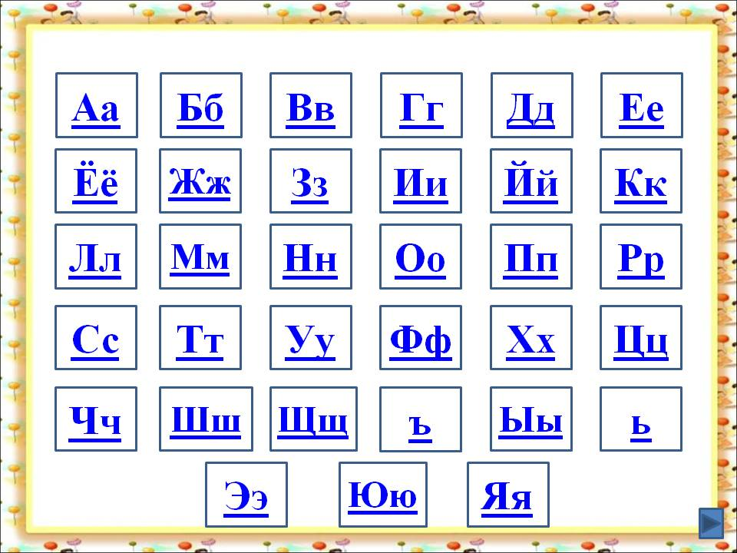
На каждую букву алфавита составлен комплекс игр и заданий. Каждое занятие должно проходить в форме игры - красочно, ярко, быстро и творчески.
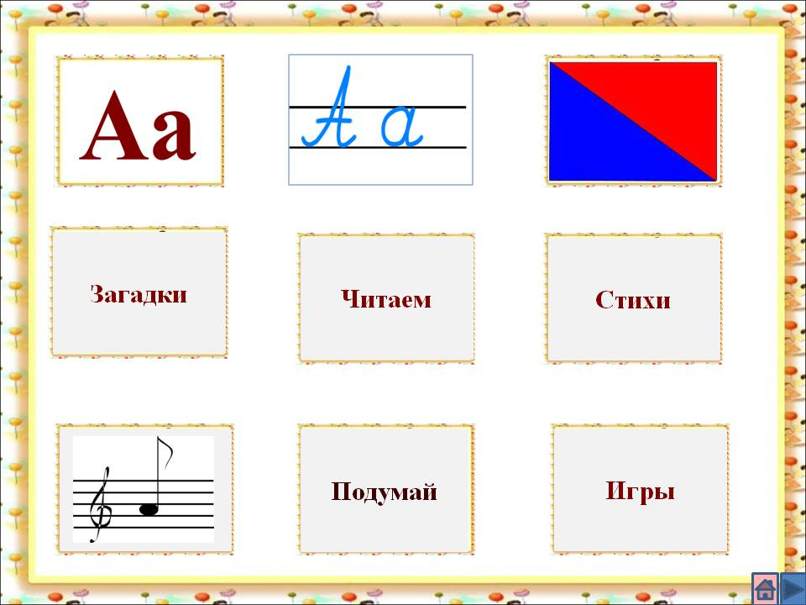
Для каждой буквы алфавита разработаны задания: звуко-буквенный анализ, тексты для чтения, стихи для запоминания, песни, загадки, пословицы.

